中国计量院为国产仪器开展极低温环境在线功能与性能试验
来源： 中国计量院
日前，中国计量科学研究院(以下简称"中国计量院")赴漠河，在-30℃以下的低温下，利用国家野外大长度极低温综合检测装置为相关产品进行性能试验。此次试验的对象包括多家国产知名仪器厂商的全站仪、GNSS接收机、智慧工地全景成像测量设备及中国计量院自研的野外便携式环境参数测量设备等。
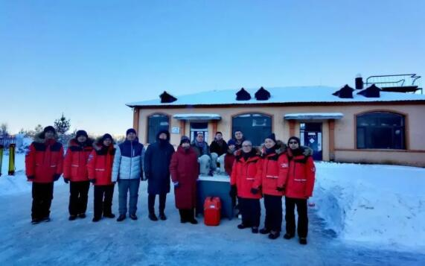
极低温环境对电子仪器性能有重要影响。科研人员通过极低温环境在线功能与性能试验，排查仪器是否受冷缩、冻结凝霜等因素影响，发现其潜在缺陷是考察被测仪器在极低温条件下各项功能与性能是否安全可靠的关键环节。试验结果是仪器被大众用户认可与否的重要依据。
据悉，自2013年以来，中国计量院与黑龙江省计量科学研究院利用漠河极低温（最低温度在-52.3℃以下，全年低于-40℃的天数大于60天）、高纬度和优良的天文观测条件，联合研制了集长度、天文方位、坐标等参数于一体的国家野外大长度极低温综合检测场，包括5040m大长度野外标准基线、天文方位测量装置、北极跟踪基准站等。

此项工作提升了我国大长度仪器（测距仪、全站仪、陀螺经纬仪、GNSS接收机等）的极低温性能的检测能力，为企业、研究院所提供了进行野外极低温试验与大尺寸参数在线验证的共享平台。（文/图：李建双、缪东晶）

